แผนการสอน Physics Cyber Lab

เรื่อง การใช้เครื่องวัดกระแสไฟฟ้า

เอกสารชุดนี้ประกอบด้วย
- แผนการสอนเรื่องการใช้เครื่องวัดกระแสไฟฟ้า
- ใบกิจกรรมที่ 1

จัดทำโดย

อาจารย์ชูชาติ ปัญจเวทีกุล
หมวดวิทยาศาสตร์
โรงเรียนระยองวิทยาคม จ.ระยอง

แผนการสอน Physics Cyber Lab

เรื่อง การใช้เครื่องมือวัดกระแสไฟฟ้า วิชาฟิสิกส์

ชั้นมัธยมศึกษาปีที่ 5 เวลา 50 นาที

สาระสำคัญ
กัลวานอมิเตอร์เป็นเครื่องมือวัดกระแสไฟฟ้าและความต่างศักย์ไฟฟ้าที่มีค่าน้อย ประกอบด้วยขดลวดวางระหว่างขั้วแม่เหล็กที่ขดลวดจะมีเข็มชี้ติดอยู่ เมื่อกระแสไฟฟ้าผ่านเข้าไปในขดลวดจะทำให้รอบๆ ขดลวดเกิดสนามแม่เหล็ก มีผลทำให้ขดลวดที่วางในสนามแม่เหล็กเคลื่อนที่และเข็มที่ติดกับขดลวดจะเบนไปด้วย การเบนของเข็มนี้ขึ้นอยู่กับกระแสไฟฟ้าที่ผ่านเข้าไปในขดลวด

เครื่องวัดกระแสไฟฟ้าใช้วัดกระแสไฟฟ้าในวงจรที่มีค่าต่างๆ ได้โดยการนำตัวต้านทานมาต่อขนาน (ชันต์) กับกัลวานอมิเตอร์ จะได้เครื่องวัดกระแสไฟฟ้าที่วัดค่าได้มากขึ้น ในการใช้เครื่องวัดกระแสไฟฟ้าต้องต่ออนุกรมกับวงจร เมื่อนำไปต่อในวงจรจะทำให้กระแสไหลในวงจรเปลี่ยนแปลงไปจากเดิมเล็กน้อย เครื่องวัดกระแสไฟฟ้าที่ดีจะต้องมีความต้านทานต่ำมากๆ

จุดประสงค์การเรียนรู้
- ศึกษาส่วนประกอบของกัลวานอมิเตอร์
- อธิบายการดัดแปลงกัลวานอมิเตอร์ให้เป็นแอมป์มิเตอร์ได้
- สามารถใช้เครื่องวัดกระแสไฟฟ้า (แอมป์มิเตอร์) วัดกระแสไฟฟ้าในวงจรใดๆ ได้

เนื้อหา
เครื่องวัดกระแสไฟฟ้า หรือแอมป์มิเตอร์ เป็นเครื่องมือวัดทางไฟฟ้าวัดกระไฟฟ้าที่ไหลผ่านจุดที่เราสนใจ ในการสร้างเครื่องวัดกระแสไฟฟ้าจะดัดแปลงจากเครื่องมือวัดกัลวานอมิเตอร์เพื่อวัดกระแสไฟฟ้าสูงสุดที่มีค่าเกินกระแสสูงสุดที่กัลวานอมิเตอร์จะวัดได้ ดังนั้น ในการสร้างเครื่องวัดกระแสไฟฟ้าจะต้องนำความต้านทานมาต่อขนานกับกัลวานอมิเตอร์ ถ้าต้องการวัดกระแสได้สูงมากยิ่งขึ้น ความต้านทานที่จะนำมาต่อขนานจะต้องมีค่ายิ่งต่ำมากๆ เพื่อแบ่งกระแสส่วนที่เกินค่ากระแสสูงสุดของกัลวานอมิเตอร์ไหลผ่านความต้านทานภายนอก ดังนั้นกระแสไฟฟ้าที่ไหลในวงจรจะมีค่าเท่ากับผลรวมของกระแสที่ไหลผ่านกัลวานอมิเตอร์กับกระแสที่ไหลผ่านตัวต้านทานภายนอกที่ต่อขนานนั่นเอง

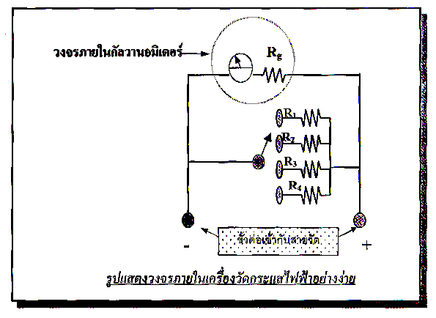

ข้อควรจำ ในการใช้เครื่องมือวัดกระแสไฟฟ้าควรระลึกเสมอว่า
- เมื่อต้องการวัดกระแสไฟฟ้าในวงจรผ่านความต้านทานหรืออุปกรณ์ไฟฟ้าใดๆ ที่มีกระแสไฟฟ้าไหลผ่าน จะต้องนำแอมป์มิเตอร์ต่ออนุกรมกับวงจรตรงจุดที่ต้องการทราบกระแสไหลผ่าน โดยถ้าต้องการทราบกระแสไหลผ่านจุดให้ตัดวงจรตรงจุดนั้นแล้วจึงนำแอมป์มิเตอร์ต่อเข้าจุดตัดนั้นๆ
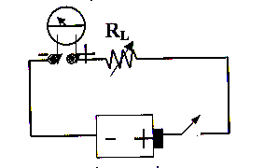

- แอมป์มิเตอร์ที่ดีจะต้องมีความต้านทานต่ำมากๆ เพื่อจะได้ไม่มีผลกระทบต่อการไหลของกระแสไฟฟ้าในวงจร
- ในวงจรไฟฟ้ากระแสตรงจะต้องต่อแอมป์มิเตอร์ให้ถูกต้องขั้วบวกต่อเข้ากับจุดที่มีศักย์ไฟฟ้าสูง และขั้วลบต่อเข้ากับจุดที่มีศักย์ไฟฟ้าต่ำกว่าเสมอ

กิจกรรมการเรียนการสอน
ขั้นสร้างความสนใจ
- ครูนำลวดนิโครมเบอร์ 26 พันรอบตะปู 2 ตัวที่ยึดติดกับฐานไม้ห่างกัน 1 เมตรดังรูป
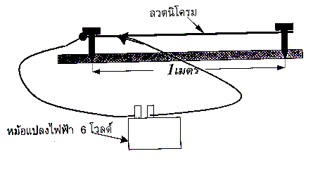

- ครูนำสายไฟที่ปลายข้างหนึ่งเป็นที่เสียบ และปลายสายไฟอีกข้างหนึ่งเป็นปากคีบ โดยนำปลายข้างหนึ่งเสียบเข้ากับหม้อแปลง และปลายอีกด้านซึ่งยึดติดกับปากคีบหนีบเข้ากับลวดนิโครมที่ระยะ 10 เซนติเมตร เปิดสวิทซ์เหม้อแปลง สังเกตการเปลี่ยนแปลง (ให้นักเรียนสังเกตอย่างรวดเร็วแล้วรีบกดสวิทซ์ปิด)

ขั้นสำรวจและค้นหา
- ครูตั้งคำถามให้นักเรียนคิดว่า ถ้าเพิ่มความยาวลวดครั้งละ 10 เซนติเมตรนักเรียนคิดว่าจะเกิดการเปลี่ยนแปลงอะไรบ้างกับลวดนิโครม
- นักเรียนร่วมกันอภิปรายถึงสิ่งที่คิดว่าน่าจะเกิดขึ้น ครูคอยควบคุมการอภิปรายแต่ยังไม่สรุปผลการอภิปราย
- ครูตรวจสอบคำตอบที่ได้จากการอภิปรายโดยเลื่อนปากคีบไปหนีบลวดนิโครมที่ตำแหน่งห่างจากเดิมอีก 10 เซนติเมตร นักเรียนสังเกตการเปลี่ยนแปลง จากนั้นเพิ่มความยาวของลวดนิโครมครั้งละ 10 เซนติเมตร จนครบ 100 เซนติเมตร สังเกตการเปลี่ยนแปลงทุกครั้งที่มีการเปลี่ยนแปลงความยาวลวดนิโครม
- ครูตั้งคำถามถามนักเรียนว่า สิ่งที่นักเรียนสังเกตเห็นมีการเปลี่ยนแปลงอะไรเกิดขึ้นกับลวดนิโครมบ้าง และทำไมจึงเป็นเช่นนั้น การเพิ่มความยาวลวดมีผลต่อการเปลี่ยนแปลงอย่างไร
- ถ้าลวดนิโครมที่ต่อมีความยาวน้อยกว่า 10 เซนติเมตร เมื่อต่อเข้ากับแรงเคลื่อนไฟฟ้า 6 โวลต์ นักเรียนคิดว่าจะเกิดอะไรขึ้น

- ให้นักเรียนทำการตรวจสอบผลโดยใช้เครื่องวัดกระแสไฟฟ้าต่ออนุกรมกับลวดนิโครมดังรูป สังเกตและบันทึกค่าของกระแสไฟฟ้าที่ไหลผ่านลวดนิโครมเมื่อความยาวลวดนิโครมเพิ่มขึ้นทุกๆ 10 เซนติเมตร
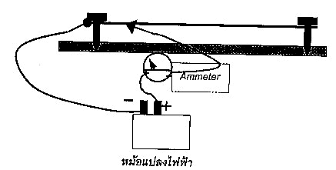

ขั้นอธิบายและขยายความ
- ครูและนักเรียนร่วมกันอภิปรายถึงสิ่งที่เกิดขึ้นว่า การที่ลวดนิโครมสั้นๆ ความต้านทานของลวดน้อย กระแสไฟฟ้าจะไหลผ่านได้มากทำให้เส้นลวดสีเงินร้อนมากจนเปลี่ยนเป็นสีแดง และเมื่อความยาวลวดมากขึ้น ความต้านทานก็มากกระแสไหลได้น้อยลวดนิโครมจึงเปลี่ยนเป็นความร้อนน้อยลวดจึงเปลี่ยนเป็นสีแดงลดลงจนไม่เปลี่ยน

ขั้นขยายความ
- ครูให้ความรู้นักเรียนว่าขนาดลวดนิโครมยาว 10 เซนติเมตรก็จะมีความต้านทานค่าหนึ่ง จึงเปรียบลวดนิโครมยาว 10 เซนติเมตรเป็นตัวต้านทานตัวที่หนึ่ง เมื่อเพิ่มความยาวลวดอีก 10 เซนติเมตร จนมีความยาวเป็น 20 เซนติเมตรก็เหมือนกับเป็นตัวต้านทานตัวที่ 2 นำมาต่อกันแบบลำดับหรือแบบอนุกรมกันจะทำให้ความต้านทานของลวดเพิ่มมากขึ้น และเมื่อเพิ่มความยาวลวดนิโครมเป็น 30 เซนติเมตร ก็เหมือนกับนำความต้านทาน 3 ตัวต่อกันแบบอนุกรม เช่นนี้เรื่อยไป ทำให้เราได้ว่า เมื่อนำตัวต้านทานหลายตัวต่อกันแบบอนุกรมความต้านทานจะมีค่าเพิ่มขึ้นกระแสไฟฟ้าที่ไหลในวงจรทั้งหมดจะมีค่าลดลง
R₁ (ซ้ายสุด)
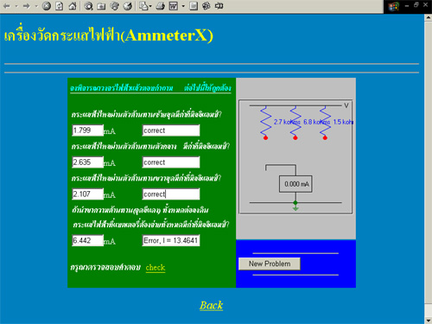
R₂ (กลาง)
R₃ (ขวาสุด)
ภาพตัวอย่างกิจกรรม
กิจกรรมลองทำดูคุณทำได้

วิธีปฏิบัติกิจกรรมลองทำดูคุณทำได้
- นักเรียนพิจารณาวงจรไฟฟ้ากระแสตรงประกอบด้วยความต้านทาน 3 ตัวต่อกันแบบขนาน แล้วต่อเข้ากับแบตเตอรี่
- ให้นักเรียนวัดค่ากระแสไฟฟ้าที่ไหลผ่านความต้านทานที่กำหนดให้แล้วบันทึกค่ากระแสที่อ่านได้ลงในตารางบันทึกผล (การวัดให้นักเรียนกดปุ่มเมาส์ทางซ้ายค้างไว้ที่เครื่องมือวัดแล้วลากไปยังตัวต้านทานที่ต้องการวัดกระแสไฟฟ้า)
- วิเคราะห์กระแสไฟฟ้าแล้วบันทึกลงในตารางบันทึกผล
- วิเคราะห์หาค่ากระแสไฟฟ้าที่ไหลผ่านความต้านทาน 3 ตัวที่ต่อขนานกัน แล้วนำผลลัพธ์บันทึกในช่องบันทึก
- ใช้เมาส์กดที่ปุ่ม New Problem แล้วทำตามขั้นตอนที่ 1-4
- ให้นักเรียนแต่ละคนรักใบกิจกรรมเรื่องการต่อความต้านทานแบบอนุกรม

ขั้นประเมินผล
  - ีจากการซักถาม การสังเกต
  - ทำกิจกรรมลองทำดูคุณทำได้
  - แบบทดสอบ

สื่อและแหล่งเรียนรู้
- หม้อแปลงไฟฟ้า AC-DC 6 โวลต์ 1 ตัว
- ลวดนิโครม เบอร์ 26 ยาว 110เซนติเมตร 1 เส้น
- แผ่นซีดีรอมและแผ่นดิสก์เรื่อง การใช้เครื่องวัดกระแสไฟฟ้า
- เครื่องคอมพิวเตอร์
- แหล่งสืบค้นข้อมูลจากเครือข่ายอินเทอร์เน็ต

ใบกิจกรรมลองทำดูคุณทำได้

ครั้ง  ที่ | R₁  (Ω) | I₁  (mA) | R₂  (Ω) | I₂  (mA) | R₃  (Ω) | I₃  (mA) | I_{รวม}  (mA) | V  (โวลต์)
1
2
3
4
5
6
7
8
9
10

กำหนดให้

R₁ แทน ค่าตัวต้านทานซ้ายสุด I₁ แทน กระแสไหลผ่านตัวต้านทานซ้ายสุด
R₂ แทน ค่าตัวต้านทานตัวกลาง I₂ แทน กระแสไหลผ่านตัวต้านทานตัวกลาง
R₃ แทน ค่าตัวต้านทานขวาสุด I₃ แทน กระแสไหลผ่านตัวต้านทานขวาสุด
I_{รวม} แทน กระแสไหลทั้งหมด V แทน ความต่างศักย์ตกคร่อมความต้านทาน
เมื่อต่อ R ทุกตัวต่อลงดิน แต่ละตัวซึ่ง V₁ = V₂ = V₃ = V =?

หมายเหตุ การวิเคราะห์หาค่า V สามารถหาค่าได้จากกฎของโอห์ม V = IR

แบบทดสอบ

- กระแสไฟฟ้า หมายถึง ...............................................................................................
- ในการวัดกระแสไฟฟ้าในวงจรใดๆ เราจะใช้เครื่องมือวัดกระแสไฟฟ้าในการวัด ถ้านักเรียนต้องการเลือกใช้เครื่องวัดกระแสไฟฟ้าเพื่อให้ได้ค่าที่ถูกต้องมากที่สุด นักเรียนมีหลักในการเลือกเครื่องมือวัดอย่างไร จงอธิบาย
.................................................................................................................................
.................................................................................................................................
.................................................................................................................................
.................................................................................................................................
- ถ้าอิเล็กตรอนผ่านลวดตัวนำ 3.0X10²⁰ ตัวในเวลา 20 วินาที กระแสไฟฟ้าไหลผ่านลวดตัวนำมีค่าเท่ากับกี่แอมป์แปร์ กำหนดให้ อิเลคทรอน 1 ตัวมีประจุไฟฟ้า 1.6X10⁻¹⁹ คูลอมบ์
..................................................................................................................................
..................................................................................................................................
..................................................................................................................................
..................................................................................................................................
..................................................................................................................................
..................................................................................................................................
..................................................................................................................................
- ความต้านทาน 100 โอห์ม ต่อเข้ากับเครื่องวัดกระแสไฟฟ้า และนำไปต่อเป็นวงจรเข้ากับแหล่งกำหนดไฟฟ้าความต่างศักย์ 12 โวลต์ เครื่องวัดกระแสไฟฟ้าจะอ่านค่ากระแสไฟฟ้ากี่แอมแปร์
....................................................................................................................................
....................................................................................................................................
....................................................................................................................................
....................................................................................................................................
....................................................................................................................................
....................................................................................................................................
....................................................................................................................................

